Міністерство освіти і науки України

Національний технічний університет України «Київський політехнічний інститут імені Ігоря Сікорського Факультет інформатики та обчислювальної техніки

Кафедра автоматизованих систем обробки інформації і управління

Звіт

з лабораторної роботи № 7 з дисципліни

«Основи програмування-1»

«Одновимірні масиви»

Варіант 16

Виконав студент ІП-02 Демидченко Олексій Русланович

Перевірив Вітковська Ірина Іванівна

Київ 2020

**Лабораторна робота 7**

**Одновимірні масиви**

**Варіант 16**

**Мета -** Вивчити особливості обробки одновимірних масивів.

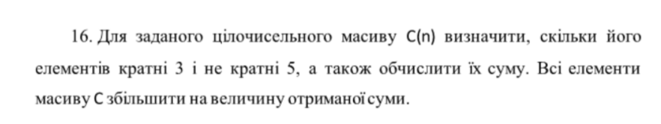

Постановка задачі

Результатом буде кількість елементів масиву, які кратні 3 і не кратні 5, сума цих елементів та всі елементи масиву, збільшені на цю суму.

Псевдокод

**Початок**

S=0

K=0

**Повторити** n **раз**

**Якщо** (c[I]%3==0) **і** (c[I]%5!=0)

**То**

K++

S+=c[I]

**Все якщо**

**Все повторити**

**Повторити** n **раз**

Вивід c[I]+s

**Все повторити**

**кінець**

Блок-схема

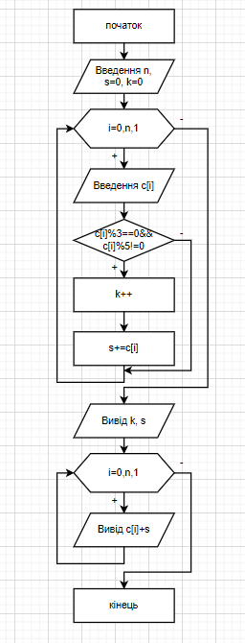

Код

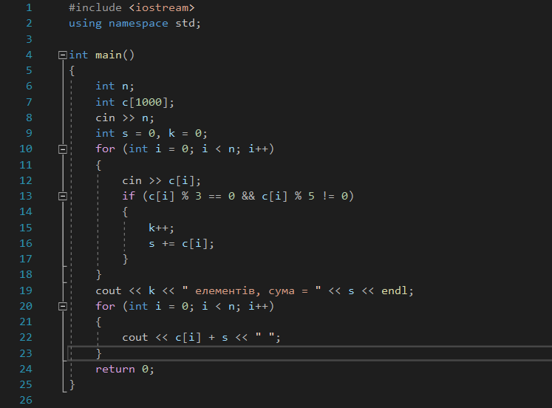

Перевірка

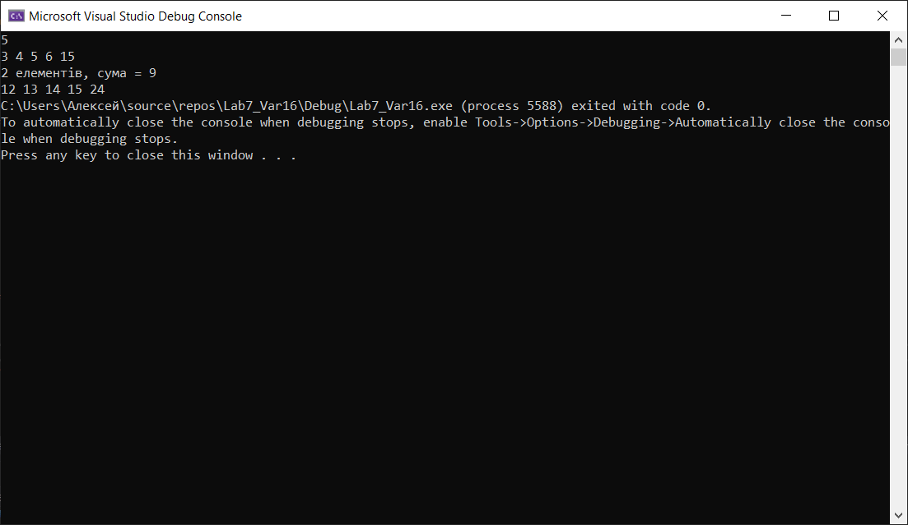

**Висновок:** Вивчив особливості обробки одновимірних масивів та виконав задачу з використанням одномірного масиву.